財團法人太平洋網球發展基金會

110年度星星知我心網球暑期訓練營徵選計畫

壹、計畫說明

本計畫由財團法人太平洋網球發展基金會籌辦，為長期培訓具備潛力之優秀青少年網球選手。目標甄選對網球運動充滿熱忱、具備運動能力、心理素質、生理發展等面向之潛力優秀青少年選手為對象，訓練營全程免費，以鼓勵及培訓選手未來網球發展。

貳、培訓時間

中華民國110年8月15日至110年8月29日（共計15日）。

叁、地點

培訓地點：臺北市網球中心（臺北市內湖區民權東路六段208號）。

住宿地點：康寧會館（臺北市內湖區成功路五段420巷28號）。

肆、師資說明

中華民國網球協會國家級教練張孝雍率領菁英教練團指導。

伍、培訓名額

10至14歲之男女子選手，共計12位。

陸、申請資格

（一）需具備中華民國國籍。

（二）申請者需於民國96年1月1日（含）至民國100年12月31日（含）之間出生。

（三）當選110年中華民國網球協會潛力培訓補助之選手不得申請。

柒、培訓相關費用及贊助提供

（一）培訓期間提供以下費用免收：教練指導費、運動傷害防護與物理治療費、膳食費、住宿費、場地使用費、保險費等。

（二）培訓期間表現優秀者經指導團遴選後，可獲得Babolat（1位）、Dunlop（1位）年度贊助合約。
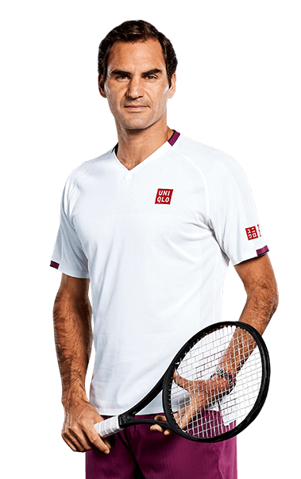
個人半身照範例

捌、申請辦法

（一）報名表【乙份】

請填妥附表一。

（二）個人半身照【乙張】

請站立、手持網球拍、保持臉部表情自然。

請找乾淨、素面牆，並於燈光或陽光充足地方進行拍攝。（參考右方示意圖）
（三）個人影片【數支，如下說明】
【影片拍攝注意事項】
- 拍攝格式：請使用「橫式」拍攝，如使用手機拍攝時請務必使用「後鏡頭」拍攝。
- 拍攝地點：需於「安靜、收音清楚」及「燈光或陽光充足」地方進行拍攝。
影片拍攝項目
1 | 自我介紹 | - 內容：大家好，我是xxx，今年xx歲，目前就讀學校……等。  - 拍攝注意事項：需於「安靜、收音清楚」及「燈或陽光充足」地方進行拍攝。
2 | 網球練習影片  （評分佔比 50%） | - 內容：個人正拍、反拍、發球、截擊。  - 時長：四個動作加起來至少30秒，最長不超過1分鐘。  - 拍攝注意事項：距離3-5公尺拍攝，須能清楚看到本人臉（請勿使用背影或比賽側錄），以上影片可分段拍攝。
3 | 個人網球故事  （指定題評分佔比 40%、自選題評分佔比 10%） | - 內容：介紹個人的網球故事，越有創意、特色尤佳。  - 時長：至少3分鐘，最長不超過5分鐘。  - 拍攝注意事項：需於「安靜、收音清楚」及「燈或陽光充足」地方進行拍攝。  - 指定題：（四選四，評分佔比 40%）  1、為什麼想報名參加這個計畫  2、接觸網球的契機  3、網球路上的夢想與目標  4、為何堅持打網球  - 自選題：（自行選擇回答，評分佔比 10%）  1、最難忘的網球回憶  2、目前遇到的困難和挑戰（範例：缺乏配備或訓練經費、前往外縣市參賽困難）  3、其他，自行發揮

（四）繳交方式

連同 (1) 報名表、(2) 個人半身照、(3) 三支個人影片 Email 至 oecsports@oecsportsmarketing.com，信件主旨需註明「星星知我心徵選計畫_甄選人姓名」，如未符合以上所述報名規定，則視同未報名成功。

玖、遴選程序
（一）由選手自行填寫報名表、繳交影片及照片。
（二）經評審團隊遴選：
王凌華 中華民國網球協會 代理秘書長
張孝雍 中華民國網球協會國家訓練站 總教練
劉虹蘭 太平洋網球發展基金會 董事、福岡世大運女雙銀牌
郭繼華 永紳國際運動用品有限公司 總經理
許乃仁 前FOX體育台 主播、運動專欄作家
郭姿吟 華國三太子男網挑戰賽 副執行長
蘇浩承 華國三太子男網挑戰賽 行銷公關
（三）公布獲選名單。

拾、獲選選手應配合事項
（一）需在活動期間於個人臉書上傳參加照片與心得（含兩大贊助單位中華民國網球協會與太平洋網球基金會）至少3篇。
（二）配合本基金會相關宣傳活動至少一場。

拾壹、報名時間
自即日起開放報名至110年7月28日晚間11:59止，110年8月6日於本活動網頁公吿結果，未入選者恕不另行通知。

拾貳、報名注意事項
（一）本活動配合政府防疫政策，若因政府宣布延長第三級警戒，而導致無法如期舉辦，將於本活動網頁公吿相關資訊，恕不另行通知。
（二）申請者與監護人皆已詳閱活動簡章，確認報名資格完全符合營隊規範，如申請資料或檢附文件有偽造或變造之情形，或與申請事實不符，主辦單位有權取消獎助資格，並追回已贊助之品項，絕無異議。
（三）申請者與監護人同意本報名資料提供本遴選計畫及保險使用，繳交之個人半身照與個人影片同意予本計畫行銷宣傳使用。

拾叁、聯絡資訊
曾雅玲小姐
電子信箱：claire6061@gmail.com

